山东大学齐鲁医院李刚教授课题组博士后招聘启事
山东大学齐鲁医院李刚教授课题组因科研工作需要，现面向国内外公开招聘肿瘤学博士后1名。
李刚，医学博士，主任医师，山东大学齐鲁医院神经外科主任；山东大学二级教授，博士研究生导师，山东省脑科学研究所副所长，泰山学者特聘专家。现兼任山东省医学会神经外科分会主任委员，中华医学会神经外科分会委员及脑血管病外科学组副组长，中国医师协会神经外科医师分会委员，中国医师协会脑胶质瘤专业委员会常委，山东省医师协会神经外科医师分会副主任委员，山东省医学会激光医学分会副主任委员，中国卒中学会脑血管外科分会常委；同时担任《中华神经外科杂志》、《中华神经外科杂志（英文）》、《Neurosurgery》中文版等多家杂志的编委。
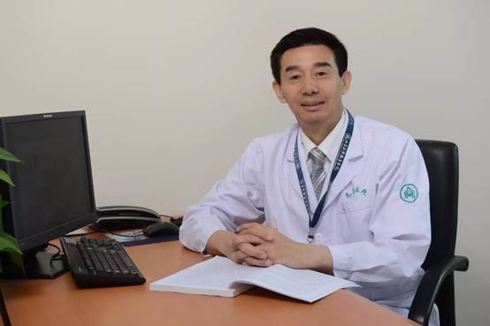
李刚教授课题组长期从事人脑胶质瘤的基础及临床研究，擅长低氧肿瘤微环境、肿瘤抑制性免疫微环境、非编码RNA、细胞外囊泡通讯和早期肿瘤液体活检等领域的研究。近年来带领课题组率先证实了人脑胶质瘤存在IL-6自分泌环路及其意义，并进一步深入研究了低氧肿瘤微环境、细胞因子（IL-6、褪黑素等）、多个癌基因（SIM-2s、Progranulin等）对人脑胶质瘤侵袭性的影响，为揭示人脑胶质瘤恶性侵袭性生物学行为的内在机制提供了重要参考；胶质瘤自噬及其化疗耐药性的机制研究，首次发现并报道了低氧促进肿瘤细胞自噬的IL-6/miR155依赖性通路，并阐明了ATG5/RIP200、CREBRF、CREB3、ABCB1/2等关键分子在胶质瘤自噬及其化疗耐药性中的调控作用，为胶质瘤的治疗提供了新的靶点；在非编码RNA研究方面，首次发现了与胶质瘤诊断和预后预测相关的miR-584、miR-224等多个miRNA标志物，并对相关miRNA调控肿瘤恶性进展的机制进行了深入探讨；在胶质瘤抑制性免疫微环境领域更是获得了多项重大发现，阐明了胶质瘤低氧微环境通过POSTN相关通路促进肿瘤相关巨噬细胞M2极化的具体分子机制，以及通过外泌体途径增强微环境中的髓系抑制细胞（MDSC）增殖和免疫抑制能力的具体机制，证明了局部胶质瘤低氧区域能够通过多种途径影响整个肿瘤抑制性免疫微环境；在脑胶质瘤早期精准诊疗及预后评估的跨组学液体活检技术研发方面，已初步建成了“山东省多中心脑肿瘤医疗大数据队列”及其配套的“山东省脑肿瘤大数据联盟大数据云技术平台”，整合利用大数据资源，采用最先进的新型跨组学广义信号通路研究策略，新型精准脑肿瘤分子分型，以及基于纳米微流控技术的液体活检技术等全面推进了我省脑胶质瘤精准医疗事业发展。
李刚教授先后承担国家自然科学基金面上项目4项，国家自然科学基金重大培育项目1项，国家“十二五”重大科技支撑计划子课题2项，山东省重点研发工程项目1项，山东省自然科学基金、省科技发展计划、中国及山东省博士后基金和卫生厅课题10余项；获山东省科技进步一等奖及山东省十大科技成果奖各1项，获教育部提名国家科技进步二等奖1项，获中华医学科技三等奖1项，获山东省科技进步二、三等奖共9项，获山东省高校优秀科技成果一等奖2项，获国家发明专利1项、实用新型专利2项。以第一和通讯作者发表学术论文150余篇，其中SCI收录70篇，主编、副主编及参编著作10余部。
一、招聘要求
1、即将或近3年内获得肿瘤学、免疫学等相关专业博士学位，年龄在35周岁以下，有同行认可的学术成果（博士期间以第一作者在国际知名期刊发表论文）；
2、具备良好的学术发展潜力，有志于在课题组既有研究方向上继续深入；
3、有较强的英文阅读、写作和听说能力，有国外研究经历者优先考虑；
4、身心健康，思想品质优秀，工作态度认真，有创新意识和良好的团队协作精神，工作勤奋主动、严谨负责，有创新意识、能独立或指导研究生开展相关实验；
5、有国家级课题申报及相关基金项目管理经验者优先考虑。
二、薪酬待遇
1、待遇从优，享受山东大学博士后待遇，符合《山东大学医学博士后创新人才提升计划》资助条件者，年薪18-28万，考核优秀最高可达30万；
2、提供优良的实验科研条件（包括山东省健康医疗大数据研究院的全面支持）；
3、支持申请各类博士后基金和项目。
三、应聘材料
1、个人简历2份（包括学习和工作经历、已发表的科研论文列表、照片、联系方式等）；
2、学历或学位证书、英语等级证书、资格证书和获奖证书复印件2份；
3、进站后工作设想（结合李刚教授课题组现有研究方向，字数不限）。
四、联系方式
有意者请将应聘材料发至邮箱ligangqiluhospital@163.com，注明“博士后应聘”。经面试考核后择优录用。应聘材料将予以保密，恕不退还。应聘信息在职位满额前一直有效。

